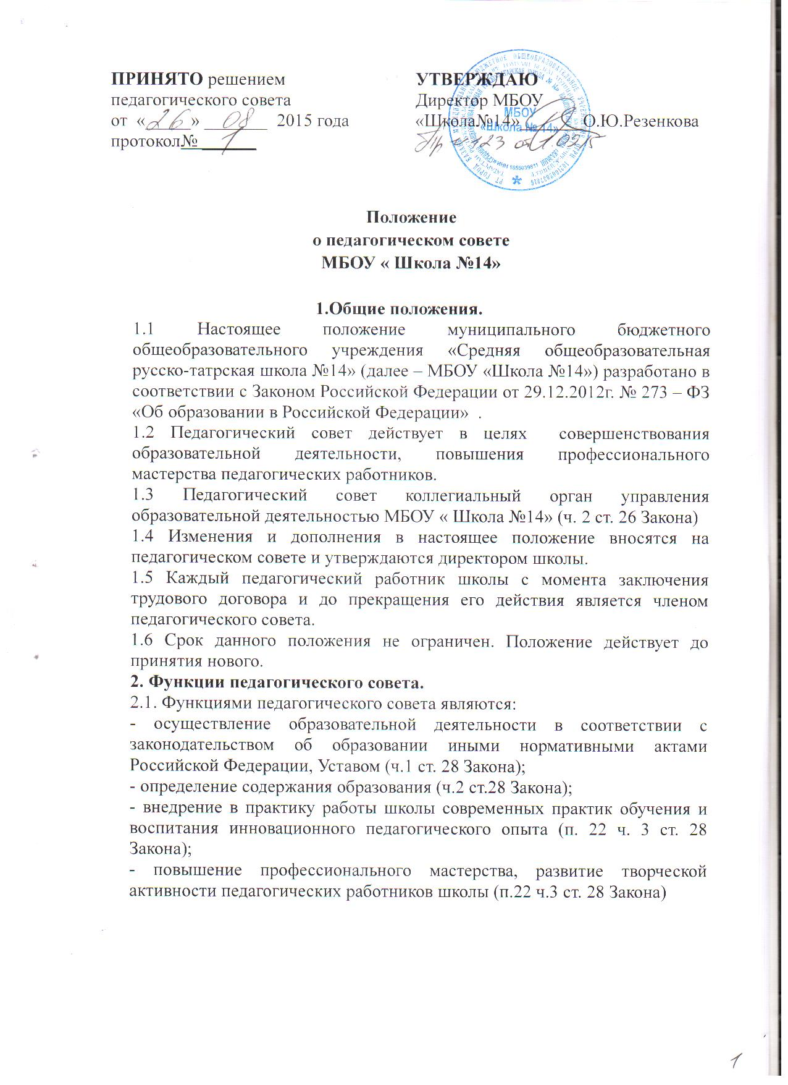

3. Компетенция педагогического совета
3.1. Педагогический совет принимает:
- локальные нормативные акты, содержащие нормы, регулирующие образовательные отношения (ч.1 ст. 30 Закона);
- локальные нормативные акты по основным вопросам организации и осуществления образовательной деятельности (п.1 ч.3ст. 28; ч. 2 ст. 30 Закона)
- образовательные программы (п.6 ч. 3 ст. 28 Закона);
- рабочие программы педагогических работников (п. 22 ч. 3 ст. 28 Закона);
- решение о расстановке кадров на новый учебный год (п. 22.ч. 3 ст. 28 Закона).
3.2 Педагогический совет организует:
- изучение и обсуждение законов нормативно – правовых документов Российской Федерации, субъекта Российской Федерации (п. 22 ч. 3 ст. 28 Закона);
- обсуждение по внесению дополнений, изменений в локальные нормативные акты школы по основным вопросам организации и осуществления образовательной деятельности (ч.1 ст. 28 Закона);
- обсуждение (выбор) образовательных технологий для использования при реализации образовательной программы (ч. 2 ст. 28 Закона);
- обсуждение правил внутреннего распорядка учащихся (п.1 ч. 3 ст. 28 Закона);
- обсуждение требований к одежде учащихся (п.18 ч. 3 ст. 28 Закона);
- обсуждение (определение) списка учебных пособий, образовательных технологий и методик для использования при реализации образовательной программы (п.9.ч. 3. ст.28 Закона);
- обсуждение публичного доклада (п.22 ч. 3 ст. 28 Закона);
- обсуждение по внесению дополнений, изменений в рабочие программы педагогических работников школы (п. 22 ч. 3 ст. 28 Закона);
- выявление, обобщение, распространение и внедрение инновационного педагогического опыта (п. 22 ч. 33 ст. 28 Закона);
- обсуждение по внесению дополнений, изменений в локальные нормативные акты школы, содержащие нормы, регулирующие образовательные отношения (ч.1 ст. 30 Закона);
3.3. Педагогический совет рассматривает информацию:
- о результатах освоения учащимися образовательной программы (пп.11, 22 ч.3 ст. 28 Закона);
- о результатах инновационной и экспериментальной деятельности (в случае признания школы региональной или федеральной инновационной или экспериментальной площадкой) (ст. 20 п. 22 ч. 3ст. 28 Закона);
- о результатах инновационной работы (по всем видам инноваций) (п.22 ч. 3 ст. 28 Закона);
- по использованию и совершенствованию методов обучения и воспитания, образовательных технологий (п. 12 ч. 3 ст. 28 Закона);
- информацию педагогических работников по вопросам развития у учащихся познавательной активности, самостоятельности, инициативы, творческих способностей, формировании гражданской позиции, способности к труду и жизни в условиях современного мира, формировании у учащихся культур здорового и безопасного образа жизни (п.4 ч.1 ст. 48 Закона);
- о результатах самообследования по состоянию на 1 августа текущего года (п.13 ч. 3 ст. 28 Закона);
- информацию представителей организаций и учреждений, взаимодействующих со школой, по вопросам развития и воспитания учащихся (п.22 ч. 3 ст. 28 Закона);
- о научно – методической работе, в том числе организации и проведении научных и методических конференций, семинаров (п. 20 ч. 3 ст. 28 Закона);
-об организации конкурсов педагогического мастерства (п. 22 ч. 4 ст. 28 Закона);
- о повышении квалификации и переподготовки педагогических работников, развитии их творческих инициатив (п.22 ч. 3 ст. 28 Закона);
- о повышении педагогическими работниками своего профессионального уровня (п.7 ч. 1 ст. 48 Закона);
- о ведении официального сайта школы в сети «Интернет» (п.21 ч. 3 ст. 28 Закона);
- о выполнении ранее принятых решений педагогического совета (п.22 ч. 3 ст. 28 Закона);
- об ответственности педагогических работников за неисполнение или ненадлежащее исполнение возложенных на их обязанностей в порядке и в случаях, которые установлены федеральными законными (п. 22 ч. 3 ст. 28ч. 4 ст. 48 Закона);
- иные вопросы в соответствии с законодательством Российской Федерации (п. 22 ч. 3 ст. 28 Закона);
- о проведении оценки индивидуального развития учащихся в рамках педагогической диагностики (мониторинга) (п. 22 ч.3 ст. 28 Закона);
- о результатах осуществления внутреннего текущего контроля, характеризующих оценку эффективности педагогических действий) (п. 22 ч. 3 ст. 28 Закона).

4. Организация управления педагогическим советом.
4.1. В работе педагогического совета могут принимать участие:
-члены Управляющего совета школы;
-учащиеся 10-11 классов.
4.2. Лица, приглашенные на педагогический совет, пользуются правом совещательного голоса.
4.3. Председателем педагогического совета является директор школы который:
- организует и контролирует выполнение решений педагогического совета;
- определяет повестку для педагогического совета;
- организует подготовку и проведение заседания педагогического совета;
- информирует педагогических работников, членов всех органов управления учреждением о предстоящем заседании не менее чем за 30 дней до его проведения.
4. 4 Педагогический совет избирает секретаря сроком на один учебный год;
4.5. Педагогический совет работает по плану, составляющему часть годового плана работы школы.
4.6. Педагогический совет созывается не реже одного раза в квартал в соответствии с определенными на данный период задачами школы. В случае необходимости могут созываться внеочередные заседания педагогического совета.
4.7. Заседание педагогического совета правомочны, если на них присутствует не менее половины всего состава.
4.8. Решения педагогического совета правомочны, если на них присутствует не менее двух третей его членов. При равном количестве голосов решающим является голос председателя педагогического совета. Решения, принятые на педагогическом совете и не противоречащие законодательству Российской Федерации, Уставу школы, являются обязательными для исполнения всеми членами педагогического совета.
4.9. Решения выполняют в установленные сроки ответственные лица, указанные в протоколе заседания педагогического совета.
Результаты работы по выполнению решений принятых на педагогическом совете, сообщаются членам и участникам (приглашенным) педагогического совета на следующем заседании.
4.10. Директор школы в случае несогласия с решением педагогического совета, приостанавливает выполнение решения, извещает об этом Учредителя, представители которого рассматривают в установленный Учредителем срок такое заявление при участии заинтересованных сторон, знакомятся с мотивированным мнением большинства педагогического совета и выносят окончательное решение по спорному вопросу.
5. Права и ответственность педагогического совета.
5.1 Педагогический совет имеет право:
- участвовать в управлении школой;
- выходить с предложениями и заявлениями на учредителя в органы муниципальной и государственной власти, в общественные организации;
- взаимодействовать с другими органами управления Учреждением, общественными организациями, учреждениями.
5.2. Каждый член педагогического совета, а также участник (приглашенный) педагогического совета имеет право:
- потребовать обсуждения педагогическим советом любого вопроса, касающегося образовательной деятельности школы, если его предложения поддержат не менее одной трети членов педагогического совета;
- при несогласии с решением педагогического совета высказывать свое мотивированное мнение, которое должно быть занесено в протокол.
5.3. Педагогический совет несет ответственность:
- за выполнение, выполнение не в полном объеме или невыполнении закрепленных за ним задач и функций;
- за соответствие принимаемых решений законодательству Российской Федерации, нормативно – правовым актам.
6. Делопроизводство
6.1 Заседания Педагогического совета оформляются протоколом. В протоколе фиксируется ход обсуждения вопросов, выносимых на Педагогический совет, предложения и замечания членов, приглашенных лиц. Протоколы подписываются председателем и секретарем Педагогического совета.
6.2. Нумерация протоколов ведется от начала учебного года.
6.3. Книга протоколов Педагогического совета входит в его номенклатуру дел и хранится в школе 5 лет.
6.4.Книга протоколов Педагогического совета за каждый учебный год нумеруется постранично, прошнуровывается, скрепляется подписью директора школы и печатью.



